**Лабораторная работа № 3**

**«Метод наименьших квадратов»**

**Чеботаревский Никита, 2 курс, 7 группа**

**Постановка задачи**

На отрезке [a, b] задана таблица значений функций f(x) с шагом h = 0.1. По заданной таблице значений найти наилучшие среднеквадратичные приближения $Q_{n}\left(x\right)= \sum_{i=0}^{n}{c_{i}x^{i}}$ при n = 2, 5. Найти

$$Δ^{2}\left(f\right)= \sum_{k}{{(f(x_{k}- Q_{n}(x_{k})))}^{2}}$$

В содержании отчёта привести следующую информацию:

1. Метод наименьших квадратов
2. Графики аппроксимирующих функций $Q_{n}\left(x\right)$ и график заданной функции (по множеству точек).
$Δ^{2}\left(f\right)= \sum_{k}{{(f(x_{k}- Q_{n}(x_{k})))}^{2}}$

3. Листинг программы с комментариями

Применить метод наименьших квадратов для функции:



на отрезке [-2, 2].

**Теоретические сведения**

**Метод наименьших квадратов:**

Пусть дан отрезок [a, b].

${\left\{x_{i}\right\}}_{i=0}^{N}$, $x_{i}ϵ\left[a, b\right].$ f($x_{i}$) = $y_{i}$, i = $\overline{0, N}$, $p_{i}>0$.

(f, g) = $\sum_{k=0}^{N}{p_{k}f\left(x_{k}\right)g(x_{k})}$

$φ\left(x\right)= \sum_{i=0}^{n}{c_{i}x^{i}}$– многочлен наилучшего среднеквадратичного приближения.

- величина наилучшего среднеквадратичного приближения.

Коэффициенты многочлена наилучшего среднеквадратичного приближения могут быть найдены как решение системы, которая имеет вид:

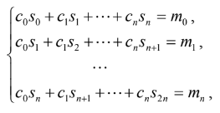

которая имеет единственное решение.

$$s_{i}= \sum_{k=0}^{N}{p_{k}x_{k}^{i}}, m_{i}= \sum_{k=0}^{N}{p_{k}f(x_{k})x_{k}^{i}}$$

В данной работе будем считать, что $p_{k}=1.$

**Графики аппроксимирующих функций и заданной функции**

При n = 2: (величина наилучшего среднеквадратичного приближения равна: 43.21945289025507)

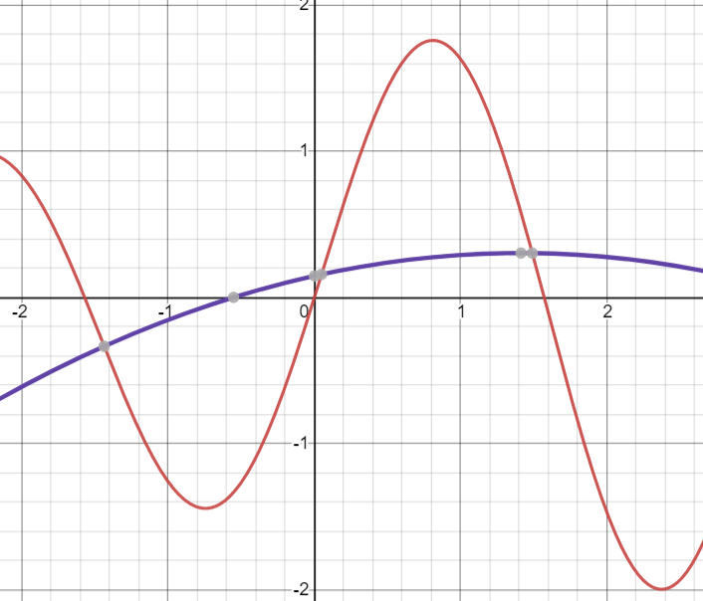

При n = 5: (величина наилучшего среднеквадратичного приближения равна: 0.1037476968463813)

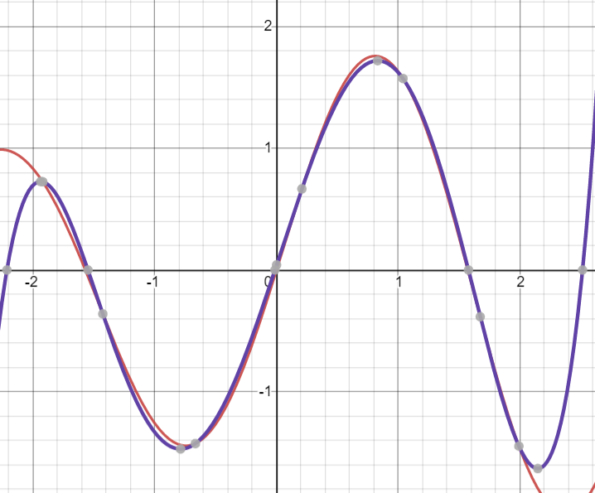

**Листинг программы**

*import* numpy *as* np  
*from* math *import* *  
  
  
*def* f(argument):  
 *return* sin(2 * argument) * log(argument + 5, e)  
  
  
*def* count_s(array_x, size):  
 s = [0] * (2 * size + 1)  
 *for* j *in* range(2 * size + 1):  
 num = 0  
 *for* k *in* range(len(array_x)):  
 num += array_x[k] ** j  
 s[j] = num  
 *return* s  
  
  
*def* count_m(arr_x, arr_f, number):  
 m = [0] * (number + 1)  
 *for* j *in* range(number + 1):  
 num = 0  
 *for* k *in* range(len(arr_x)):  
 num += arr_f[k] * arr_x[k] ** j  
 m[j] = num  
  
 *return* m  
  
  
*def* create_matrix(array_s, size):  
 matrix = []  
 *for* index *in* range(size + 1):  
 temp = []  
 *for* ind *in* range(size + 1):  
 temp.append(array_s[ind + index])  
 matrix.append(temp)  
 *return* matrix  
  
  
*def* count_q(array_c, arg):  
 q = 0  
 *for* index *in* range(len(array_c)):  
 q += array_c[index] * arg ** index  
 *return* q  
  
  
*def* count_delta(arr_x, arr_c):  
 delta = 0  
 *for* index *in* range(len(arr_x)):  
 delta += (f(arr_x[index]) - count_q(arr_c, arr_x[index])) ** 2  
 *return* delta  
  
  
*if* __name__ == '__main__':  
 x = []  
 start_number = -2  
 *while* start_number < 2:  
 x.append(start_number)  
 start_number += 0.1  
 x.append(2)  
  
 fx = []  
 *for* i *in* range(len(x)):  
 fx.append(f(x[i]))  
 b2 = np.array(count_m(x, fx, 2))  
 A2 = np.array(create_matrix(count_s(x, 2), 2))  
 c2 = np.linalg.inv(A2).dot(b2)  
 print("Coefficients si with n = 2: ")  
 print(count_s(x, 2))  
 print("Coefficients mi with n = 2: ")  
 print(count_m(x, fx, 2))  
 print(f"Coefficients ci with n = 2: {c2}")  
 print(f"Delta with n = 2: {count_delta(x, c2)}")  
 print()  
  
 b5 = np.array(count_m(x, fx, 5))  
 A5 = np.array(create_matrix(count_s(x, 5), 5))  
 c5 = np.linalg.inv(A5).dot(b5)  
 print("Coefficients si with n = 5: ")  
 print(count_s(x, 5)[0: 5])  
 print(count_s(x, 5)[5:])  
 print("Coefficients mi with n = 5: ")  
 print(count_m(x, fx, 5))  
 print(f"Coefficients ci with n = 5: {c5}")  
 print(f"Delta with n = 5: {count_delta(x, c5)}")

**Результаты программы**

